实验三 交换机的基本配置（实验指导）

一、实验目的
了解交换机网络硬件设备，初步掌握交换机的常用配置。
二、实验工具
交换机，路由器，PC，eNSP软件等。
三、实验要求
熟悉eNSP IOS命令，理解交换机的工作原理，通过eNSP软件能对交换机进行仿真配置，完成Vlan。可根据情况进一步完成VTP，STP等配置并测试。
四、实验内容

4.1交换机基础知识(此小节仅需阅读)
1．交换机与计算机的基本连接方法
将交换机所带连接电缆RJ-45接头插入Console口，电缆的另一端通过RJ45-DB25(或RJ45-DB9)接入计算机的串口，接好交换机电源，打开交换机后面板上的电源开关，实现交换机冷启动，通过超级终端配置交换机。仿真终端配置如下：
①启动Windows；
②双击“程序”—“附件”—“通讯”—“超级终端”；
③在连接端口下拉框中选择实际连接的COM口；
④端口属性选择：波特率 ：9600 数据位 ：8
停止位 ：1 奇偶校验：无
2. 交换机的基本配置模式
交换机的基本配置模式。
- 用户模式及系统视图模式
只允许用户查看运行状态或其他参数。用户执行模式是在从 CLI 登录到交换机后所进入的默认模式。在<Huawei>提示符下键入system-view，交换机进入系统视图模式。
<Huawei>system-view
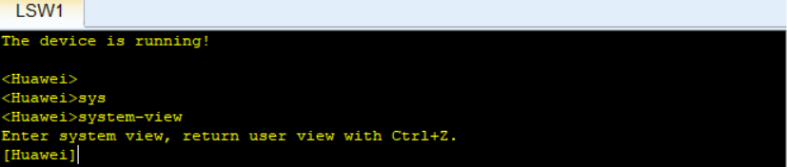
图 1 交换机的进入系统视图配置模式
- 接口视图模式：
要从系统视图配置模式下进入接口配置模式，应输入interface接口类型 插槽号/端口号 命令。提示符将更改为[Huawei-Ethernet0/0/0]。要退出接口配置模式，使用quit命令。提示符恢复为[Huawei]，要退出系统视图配置模式，可以再次使用quit命令。
3．上下文帮助
eNSP命令行界面提供了两种类型的帮助：
词语帮助：如果记不起完整命令，只记得开头几个字符，则可以先输入开头的若干个字符，再按 tab 键，系统会自动补齐命令，若有多条相关开关字符的命令，则每按一次 tab 键会顺序显示所有命令。除此之外，也可输入一个问号“?”。注意，问号前面不要加入空格。以输入字符开头的一系列命令将随即显示。例如，系统视图模式下输入d?将返回以d字符序列开头的所有命令的列表。
[Huawei]d?
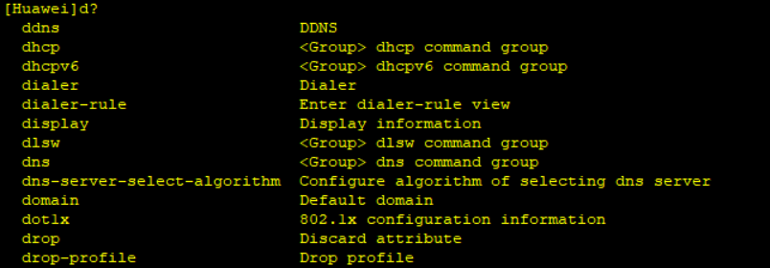
图 2 交换机命令帮助
命令语法帮助：如果不熟悉在CLI的当前上下文中可以使用哪些命令，或者不知道要使给定命令完整需要哪些参数或可以使用哪些参数，则可以输入“?”命令。
当仅输入“?”时，将显示可在当前上下文中使用的所有命令的列表。如果在特定命令后面输入“?”命令，则会显示命令参数。如果显示<cr>，则表示命令不需要任何其它参数即可执行。注意，此帮助需要在问号前面加入空格，以防止CLI 执行词语帮助，而不是命令语法帮助。例如，输入vlan ? 将获得vlan命令所支持的命令选项的列表。
[Huawei]vlan ?
INTEGER<1-4094> VLAN ID
batch Batch process
4. 访问命令历史记录
如果要在交换机上配置很多接口，使用eNSP IOS命令历史记录缓冲区可以节省重复输入命令的时间。eNSP CLI 提供已输入命令的历史记录。这种功能称为命令历史记录，它对于重复调用较长或较复杂的命令或输入项特别有用。
默认情况下，命令历史记录功能启用,使用键盘的上下键可以访问某个模式最近使用到的命令。
4.2配置主机与交换机（实操部分）
1.网络拓扑图
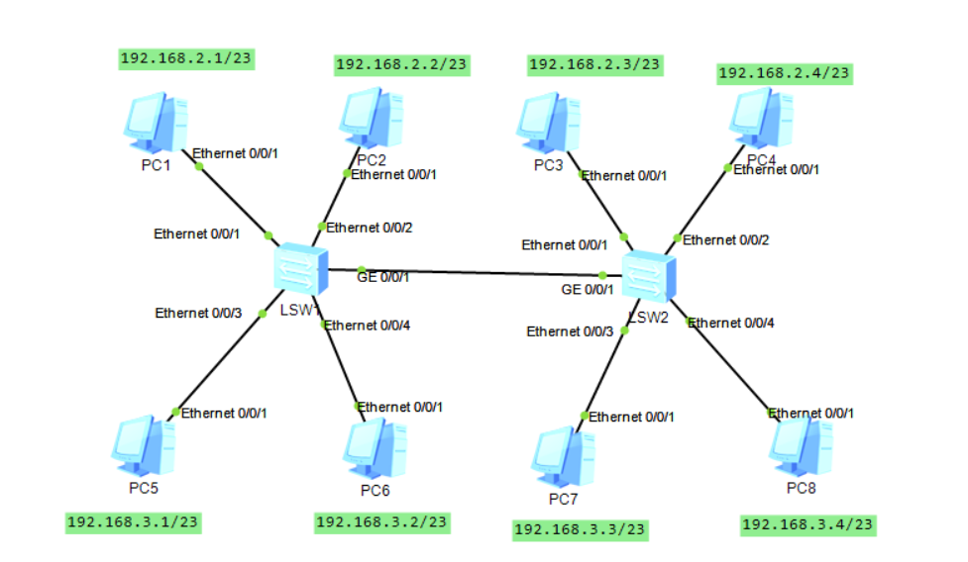
图 3 交换机实验拓扑图
2.主机设置
PC主机的IP地址与子网掩码可按图4的方法进行设置。
1）各PC主机的配置内容如下：
PC1: 192.168.2.1 255.255.254.0
PC2: 192.168.2.2 255.255.254.0
PC3: 192.168.2.3 255.255.254.0
PC4: 192.168.2.4 255.255.254.0
PC5: 192.168.3.1 255.255.254.0
PC6: 192.168.3.2 255.255.254.0
PC7: 192.168.3.3 255.255.254.0
PC8: 192.168.3.4 255.255.254.0
2）各PC主机均不设置缺省网关。
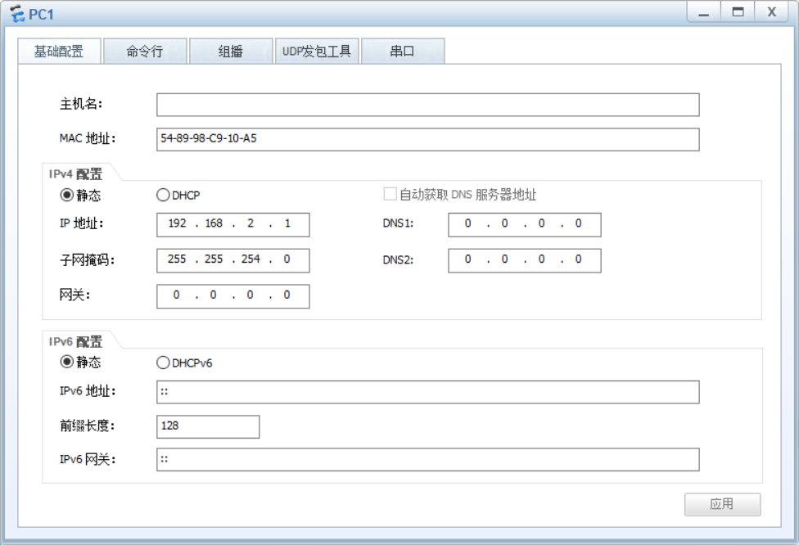
图 4 主机IP设置

3. 用PC1和PC5做子网划分实验
测试1
PC1: 192.168.2.1 255.255.254.0
PC5: 192.168.3.1 255.255.254.0
1）用arp -d命令清除PC1和PC5两台主机上的ARP表，然后在PC1与PC5上分别用ping命令与对方通信，观察并记录结果，并分析原因。
2）在两台PC上分别执行arp -a命令，观察并记录结果，并分析原因。
提示：分析PC1和PC5在不在同一网段？如何判断？同一网段是什么情况？不同网段又是什么情况？按此思路去分析。

测试2
1）将PC1的子网掩码改为：255.255.255.0，其他设置保持不变。
2）在两台PC上分别执行arp -d命令清除两台主机上的ARP表。然后在PC1上"ping"PC5，观察并记录结果。
3）在两台PC上分别执行 arp -a命令，观察并记录结果，并分析原因。
提示：PC1将目标设备的IP地址（192.168.3.1）和自己的子网掩码（255.255.255.0）相"与"得192.168.3.0，和自己不在同一网段（PC1所在网段为：192.168.2.0），则PC1必须将该IP分组首先发向缺省网关。

测试3
1）按照测试2 的配置，接着在PC5上"ping"PC1，观察并记录结果，并分析原因。
2）在PC5上执行arp -a命令，观察并记录结果，并分析原因。
提示：PC5将目标设备的IP地址（192.168.2.1）和自己的子网掩码（255.255.254.0）相"与"，发现目标主机与自己均位于同一网段（192.168.2.0），因此，PC5通过ARP协议获得PC1的MAC地址，并可以正确地向PC5发送Echo Request报文。但由于PC1不能向PC5正确地发回Echo Reply报文，故PC5上显示ping的结果为"请求超时"。

在上述实验操作中，通过观察PC1与PC5的ARP表的变化，可以验证：在一次ARP的请求与响应过程中，通信双方就可以获知对方的MAC地址与IP地址的对应关系，并保存在各自的ARP表中。

4.设置VLAN
在两台交换机上分别添加2、3号的VLAN：命名为VLAN2、VLAN3。
设置交换机连接各主机的接口，分别设置其VLAN号如下：
上面的PC1，PC2，PC3,PC4等都属于VLAN 2
下面的PC5, PC6, PC7,PC8等都属于VLAN 3
1）设置新增vlan号为2和3的命令为：vlan batch 2 3
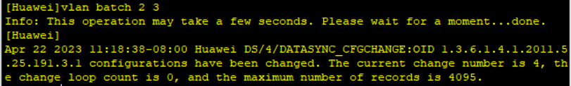
图 2 交换机上添加2、3号VLAN
2）接着，设置名称为v1的端口组，命令为：
[Huawei]port-group v1
3）再将E1、E2端口添加至v1端口组
[Huawei-port-group-v1]group-member Ethernet 0/0/1 to Ethernet 0/0/2
4）配置该组接口类型为access
[Huawei-port-group-v1]port link-type access
5）把该组接口配置为VLAN2的端口
[Huawei-port-group-v1]port default vlan 2
6）退出
quit
再使用同样的方式在两台交换机上配置vlan3。

测试1
PC1: 192.168.2.1 255.255.254.0 VLAN 2
PC5: 192.168.3.1 255.255.254.0 VLAN 3
1）用arp -d命令清除PC1和PC5两台主机上的ARP表，然后在PC1与PC5上分别用ping命令与对方通信，观察并记录结果，并分析原因。
2）在两台PC上分别执行arp -a命令，观察并记录结果，并分析原因。
提示：由于主机将各自通信目标的IP地址与自己的子网掩码相"与"后，发现目标主机与自己均位于同一网段（192.168.2.0），因此将数据包发往本网络，由于交换机只向相同的VLAN接口发送数据包，PC5接口不属于PC1接口的VLAN，故数据包未发往PC5，相应的也未能获得对方的MAC地址。

测试2
PC1: 192.168.2.1 255.255.254.0 VLAN 2
PC3: 192.168.2.3 255.255.254.0 VLAN 2
1）在两台PC上分别执行arp -d命令清除两台主机上的ARP表。然后在PC1上"ping" PC3，观察并记录结果。
2）在两台PC上分别执行 arp -a命令，观察并记录结果，并分析原因。
提示：PC1将目标设备的IP地址（192.168.2.3）和自己的子网掩码（255.255.254.0）相"与"得192.168.2.0，和自己在同一网段，则PC1将该IP分组发向本网段。但由于两台交换机连接接口与PC1处于不同的VLAN，故第二个交换机收不到任何数据包。

改进：设置两台交换机直接相连的接口为Trunk，如下：
1）进入要配置的端口之后，配置该端口为trunk
[Huawei]interface GigabitEthernet 0/0/1
[Huawei-GigabitEthernet0/0/1]port link-type trunk
2）设置该trunk端口为所有vlan都能通过
[Huawei-GigabitEthernet0/0/1]port trunk allow-pass vlan all
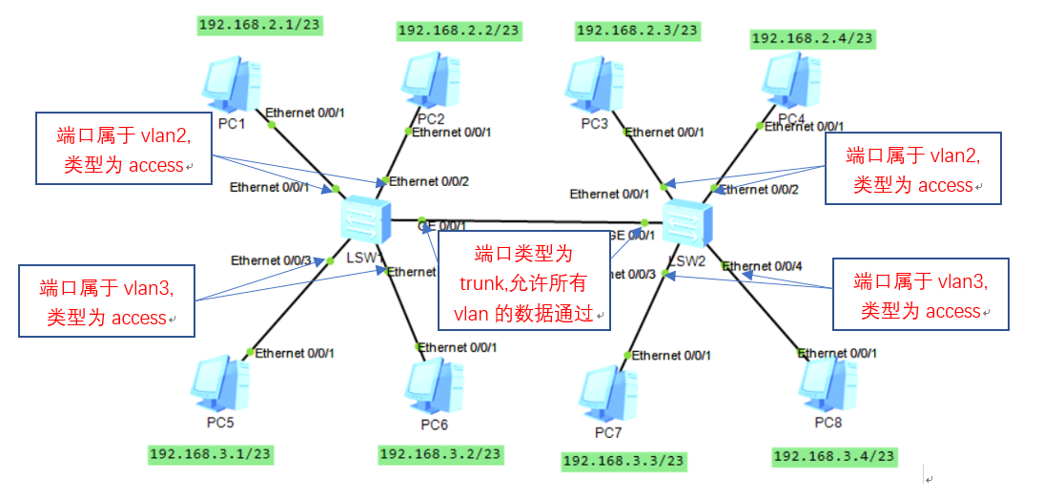
此时再次用PC1ping PC3即可ping通，但ping不通所有其它VLAN号的主机。

